МИНИСТЕРСТВО НАУКИ И ВЫСШЕГО ОБРАЗОВАНИЯ РОССИЙСКОЙ ФЕДЕРАЦИИ
федеральное государственное автономное образовательное учреждение высшего образования
«САНКТ-ПЕТЕРБУРГСКИЙ ГОСУДАРСТВЕННЫЙ УНИВЕРСИТЕТ
АЭРОКОСМИЧЕСКОГО ПРИБОРОСТРОЕНИЯ»

КАФЕДРА №22
ЛАБОРАТОРНАЯ РАБОТА
ЗАЩИЩЕНА С ОЦЕНКОЙ
РУКОВОДИТЕЛЬ
доц., канд. техн. наук |  |  |  | Е.В.Силяков
должность, уч. степень, звание |  | подпись, дата |  | инициалы, фамилия

ОТЧЕТ О ЛАБОРАТОРНОЙ РАБОТЕ

ИССЛЕДОВАНИЕ ОПЕРАЦИОННОГО УСИЛИТЕЛЯ

по дисциплине: СХЕМОТЕХНИКА АНАЛОГОВЫХ ЭЛЕКТРОННЫХ УСТРОЙСТВ
РАБОТУ ВЫПОЛНИЛ
СТУДЕНТ ГР. № | 2946 |  |  |  | М.С. Жданова
 |  |  | подпись, дата |  | инициалы, фамилия
Санкт-Петербург 2021
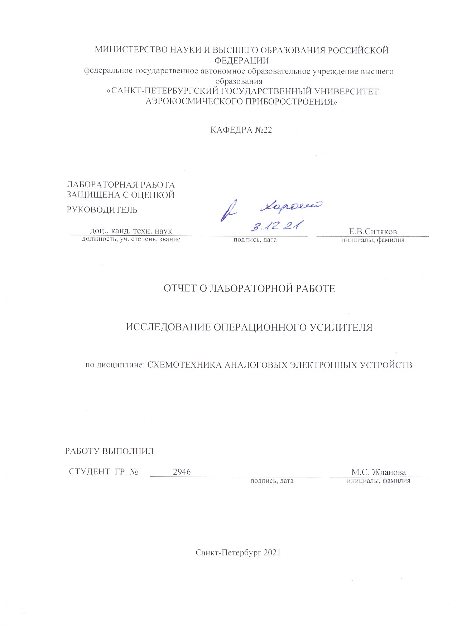

1. Цель работы: изучение структуры, принципа действия и основных параметров операционных усилителей; изучение схемы исследуемого ОУ К153УД2; экспериментальные исследования инвертирующего и неинвертирующего усилителей в области НЧ; экспериментальное исследование частотных свойств усилителей на ОУ.
2. Описание лабораторной установки:
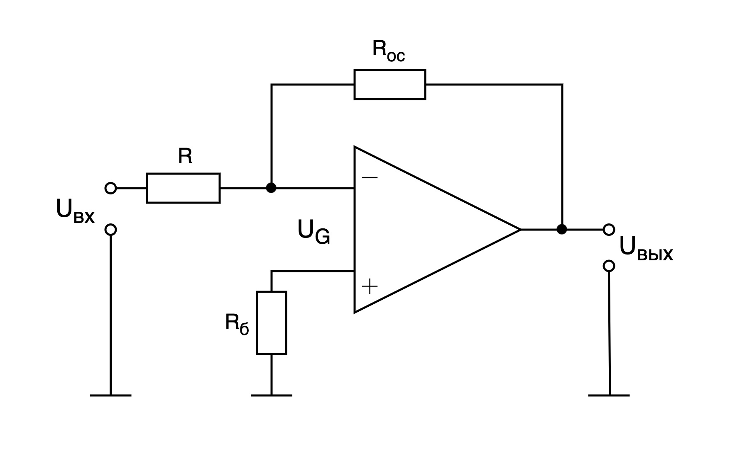
Рисунок 1 - Инвертирующий усилитель
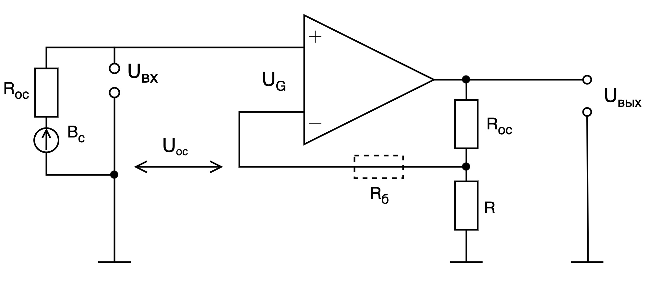
Рисунок 2 - Неинвертирующий усилитель
3. Результаты измерений и вычислений
Задание 1: Практическое ознакомление с работой лабораторной установки, приобретение навыков балансировки ОУ, качественная оценка влияние цепи обратной связи на разбаланс ОУ, оценка характера шумового напряжения на выходе ОУ.
- При ОС равной 0 выполнить балансировку невозможно, смещение напряжения составляет от -12 до +12 вольт
- При введении ОС: чем глубже ОС, тем менее чувствителен усилитель к балансировке.
- Рассмотрим пределы смещения напряжения на осцилографе при различных и 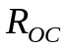:
Таблица 1
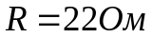 |  | 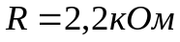
, 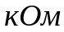 | Смещение ,  | , | Смещение ,
2,2 | -0,11..+0,07 | 2,2 | -
22 | -1,1..+0,7 | 22 | -
220 | -12..+7,5 | 220 | -0,15..+0,1
2200 | -12..+12 | 2200 | -1,5..+0,8
- Явление шумов наблюдается при с 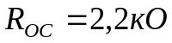и 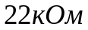
- При включении коррекции уровень шума значительно уменьшается.
Задание 2: Измерение низкочастотного коэффициента усиления инвертирующего и неинвертирующего усилителей при различной глубине ОС.
Инвертирующий усилитель Таблица 2
 | 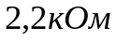 |  |  |  | 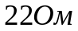
 | 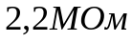 | 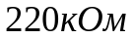
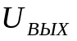 | 26 | 0 | -27 | -44 | -24 | -53 | 3 | 10
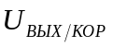 | 10 | -10 | -27 | -47 | -24 | -54 | -64 | -83
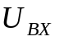 | -84 | -86 | -86 | -86 | -83 | -83 | -83 | -83
 | 110 | 86 | 59 | 42 | 59 | 30 | 86 | 93
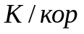 | 94 | 76 | 59 | 39 | 59 | 29 | 19 | 5

Неинвертирующий усилитель Таблица 3
 | -24 | -43 | 13 | 15 | 17 | -4 | -24 | -43,5
 | -24 | -44 | -63 | -63 | 11 | -4 | -24 | -44
 | -83 | -83 | -83,5 | -83,5 | -83,5 | -83,5 | -83,5 | -83,5
 | 59 | 40 | 96,5 | 98 | 100,5 | 79,5 | 59,5 | 40
 | 59 | 39 | 20,5 | 8,5 | 94,5 | 79,5 | 59,5 | 39,5
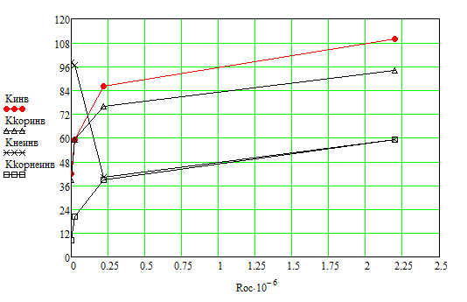
Рисунок 1 – Коэффициенты усиления инвертирующего и неинвертирующего усилителя при R=2.2 кОм
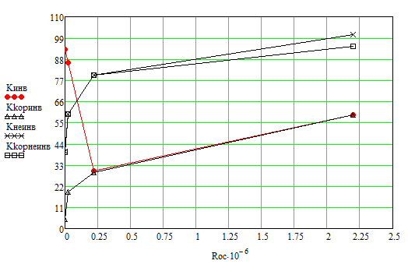
Рисунок 2 – Коэффициенты усиления инвертирующего и неинвертирующего усилителя при R=22 Ом

4)Вывод:
Операционный усилитель имеет две входные клеммы и одну выходную. Две входные представляют собой инвертирующий и неинвертирующий вход. Если на инвертирующем входе напряжения будет больше, чем на неинвертирующем, то на выходе напряжение будет иметь знак “ - ”, если же наоборот – напряжение инвертирующего выхода будет меньше, то на выходе значение напряжения будет то знаком “+”. Исходя из этого операционный усилитель можно использовать в качестве компаратора. Однако между компаратором и ОУ есть различие – обратная связь.
В схеме инвертирующего усилителя неинвертирующий вход заземляется, а входное напряжение подается на инвертирующий конец. Обратная связь на инвертирующем усилителе подается с выхода на вход через резистор R_{oc.} Сигнал на выходе инвертирующего усилителя сдвинут по фазе на 180 градусов относительно входного сигнала. В инвертирующем усилителе к инвертирующему концу подключен резистор R, он образует делитель напряжения с резистором обратной связи R_{oc.} К инвертирующему входу через резистор R приходит напряжение, которое будет больше напряжения на неинвертрующем входе, который подключен к земле. Источник сигнала и выход усилителя соединены делителем напряжения, к выходу делителя подключен инвертирующий вход. Напряжение на выходе начнет уменьшаться, так как оно разное на входах усилителя, делитель напряжения будет делить разницу напряжений между источником сигнала и выходом усилителя. В итоге на выходе усилителя установится такое же напряжение, как и на источнике, только с обратным знаком, а на выходе делителя, к которому подключен инвертирующий вход, установится напряжение, равное напряжению на неинвертирующем входе. Для того, чтобы выполнялись функции усилителя, следует увеличить сопротивление резистора обратной связи. Коэффициент усиления инвертирующего усилителя будет пропорционален отношению спопротивлений резистора обратной связи и входного резистора.
Принцип работу ОУ построен на уравнивании напряжений на двух клеммах входа. В случае с инверсным усилителем уравнивание можно достичь с помощью цепи обратной связи, резистор которой образует делитель напряжения совместно с резистором, подключенным к инвертирующему концу.
В схеме неинвертирующего усилителя сигнал с выхода подается на неинвертирующую входную клемму. На инвертирующий вход напряжение поступает с цепочки обратной связи, включающую в себя резистор R_{oc}. Резистор обратной связи образует делитель напряжения с резистором R, который имеет вывод в землю. Через делитель напряжения будет протекать одинаковый ток


Исходя из этого к инвертирующему входу будет приложено напряжение
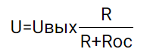

Коэффициент усиления неинвертирующего усилителя будет представлять собой отношение суммы сопротивлений делителя и сопротивления R. Сигнал с выходной клеммы неинвертирующего делителя совпадает по фазе с входным сигналом.
Исходя из графиков 1,2, наблюдая зависимость коэффициента усиления от сопротивления обратной связи инвертирующего усилителя, можно сделать вывод, что при увеличении R_{oc} увеличивается коэффициент усиления. Это происходит, поскольку при возрастании R_{oc} напряжение выхода также возрастает. Причем, при большем значении сопротивления резистора R значения коэффициента усиления выше. В графике зависимости коэффициента усиления от сопротивления обратной связи с ростом R_{oc} увеличивается U_{вых} , следовательно будет увеличиваться и коэффициент усиления.

